C6.5 | Lire et construire un croquis et sa légende
CROQUIS DE l’ORGANISATION DU TERRITOIRE FRANÇAIS
Consigne :
1. Complétez le croquis sur l’organisation du territoire français et construisez sa légende avec les informations données dans le manuel pages 278 et 279.
2. Indiquez un titre à votre croquis.

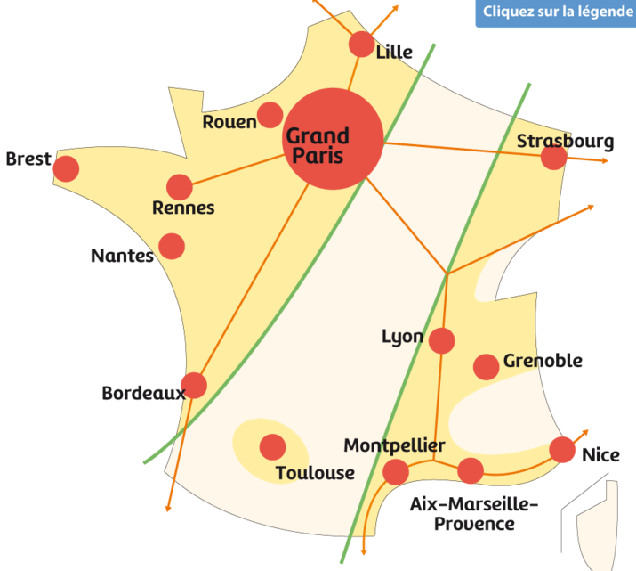

1. Contrastes et dynamiques du territoire :

2. Des aménagements pour développer les territoires et réduire les inégalités
LEGENDE

